Fisiere
Un fisier, este o colectie de date stocata pe un mediu permanent de stocare (hard disk, memory stik, CD etc)
Datele inscrise in fisiere sunt persistente, pastrandu-se si dupa inchiderea calculatorului.
Tipuri de fisiere
Un fisier este identificat prin nume si extensie. Numele poate fi dat arbitrar iar extensia reflecta de obicei tipul de date si aplicatia ce foloseste datele din fisier. In functie de tipul de date, se pot defini doua tipuri de fisiere: fisiere text sau binare.
· Fisiere text
Un fisier text contine informatii sub forma text. Textele contin litere codificate ASCII
· Fisiere binare
Un fisier binar poate stoca, pe langa informatii de tip text, orice alt fel de informatii, cum ar fi imagini, baze de date programe executabile etc. Fisierele binare sunt accesate in mod diferit in functie de aplicatia care le deschide. Pentru programatori, cele mai importante fisiere sunt fisierele text, acestea , ofera o metoda standard de accesare fiind simplu de utilizat.
· Biblioteca standard fstream
Functiile pentru citirea si scrierea intr-un fisier sunt grupate in biblioteca "fstream" . Bibliotece "fstream" se include in aplicatii folosind :
#include < fstream >
Limbajul nu defineste acest tip de data special pentru ca fisiere. Fisierele reprezinta mai degraba niste fluxuri de intrare / iesire standard puse la dispozitia utilizatorului. Din acest motiv biblioteca se numeste "fstream".
In biblioteca "fstream" se definesc trei tipuri de date:
- ofstream - fluxul de iesire
- ifstream - fluxul de intrare
- fstream - fluxul de intrare/iesire
· Accesul la fisiere
Cand se acceseaza un fisire (fie pentru citire fie pentru scriere ) se parcurg urmatorii pasi:
- se deschide fisierul
- se scrie sau se citeste din fisier
- se inchide fisierul
· Deschiderea unui fisier
Inainte de a se putea scrie sau citi intr-un fisier, el trebuie deschis. Deschiderea unui fisier stabileste o tegatura intre fisier si un obiect flux de date din program. Obiectul flux de date poate fi unul din obiectele "istream" "ostream" sau "stream"
· Deschiderea unui fisier pentru citire
Obiectul flux de date folosite pentru deschiderea unui fisier pentru citire, poate fi unul din obiectele "istream" sau "stream".
Deschiderea unui fisier pentru scriere se face invocand metoda open astfel:
ifstream fis_scr;
fis_scr.open("nume fisier");
S-a deschis deci obiectul de flux fis_scr si s-a invocat metoda open asupra fisierului "nume fis"
Instructiunile de sus pot fi comasate intr-o singura istructiune astfel:
ifstream fis_r("nume fisier");

· Deschiderea unui fisier pentru scriere
Obiectul flux de date folosite pentru deschiderea unui fisier pentru scriere, poate fi unul din obiectele "ostream" sau "stream".
Deschiderea unui fisier pentru scriere se face invocand metoda open astfel:
ofstream fis_scr;
fis_scr.open("nume fisier");

S-a deschis deci obiectul de flux fis_scr si s-a invocat metoda open asupra fisierului "nume fis"
Deschiderea unui fisier pentru scriere poate fi realizata utilizand o singura instructiune de forma:
ofstream fis_w("nume fisier");

· Inchiderea unui fisier
Obiectul flux de date folosite pentru deschiderea unui fisier pentru scriere, poate fi unul din obiectele "ostream" sau "stream".
Inchiderea unui fisier se face invocand metoda close astfel:
ifstrean fis_scr;
fis_scr.open("nume fisier");// s-a deschis fisierul "nume fisier" pentru citire
fis_scr.close();//s-a inchis fisierul

· Citirea unui fisier
Citirea caracterelor dintr-un fisier se pot face caracter cu caracter si afisarea acestora pe masura ce au fost citite.
// Programul cere numele unui fisier text, il deschide si afiseaza continutul.
#include "stdafx.h"
#include < iostream >
#include < fstream >
using namespace std;

int main(void)
{
system("TITLE Citirea unui fisier text ");
system("COLOR F9");
char c;
char nume_f[80];
cout << "\n\tSe afiseaza un fisier text\n";
cout << "\n\tIntroduceti numele fisierului : ";
cin.getline(nume_f,80);
ifstream fis_r(nume_f);
if(!fis_r){
cout << "\n\tNu se poate deschide fisierul : " << nume_f ;
cin.get();
return -1;
}
cout << "\n\tContinutul fisierului este: \n\n\n";
while(fis_r.get(c))
cout << c;
fis_r.close();
cin.get();
return 0;
}

Citirea caracterelor dintr-un fisier se poate face si linie cu linie. In acest caz avem nevoie de un buffer de caractere care pastreaza o intreaga linie. Vom defini un sir de caractere "linie[100]" in care se citeste o linie din fisier, apoi se afiseaza.
// Programul cere numele unui fisier text, il deschide si afiseaza continutul.
#include "stdafx.h"
#include < iostream >
#include < fstream >
using namespace std;

int main(void)
{
system("TITLE Citescirea unui fisier text ");
system("COLOR F9");
char c;
char nume_f[80],linie[100];
cout << "\n\tSe afiseaza un fisier text\n";
cout << "\n\tIntroduceti numele fisierului : ";
cin.getline(nume_f,80);
ifstream fis_r(nume_f);
if(!fis_r){
cout << "\n\tNu se poate deschide fisierul : " << nume_f ;
cin.get();
return -1;
}
cout << "\n\tContinutul fisierului este: \n\n\n";
while(!fis_r.eof()){
fis_r.getline(linie,100);
cout << linie << '\n';
}
fis_r.close();
cin.get();
return 0;
}

· Scrierea intr-un fisier
Scrierea in fisier se poate face caracter cu caracter, pe masura ce ele sosesc de la tastatura.
// Programul cere numele unui fisier text, il preia apoi scrie in el.
#include "stdafx.h"
#include < iostream >
#include < fstream >
using namespace std;

int main(void)
{
system("TITLE Crearea si scrierea intr-un fisier ");
system("COLOR F9");
char nume_f[80];
char c;
cout << "\n\tProgramul creaza un fisier\n";
cout << "\n\tIntroduceti numele fisierului ";
cin.getline(nume_f,80);
ofstream fis_w(nume_f);
if(!fis_w){
cout<<"\n\tNu se poate crea fisierul " << nume_f <<'\n';
cin.get();
return -1;
}
cout<<"\n\tIntroduceti caractere.Sfarsit Enter CTRL+Z\n";
while(cin.get(c))
fis_w << c;
fis_w.close();
cin.clear();
cout << "\n\tApasati o tasta ";
cin.get();
return 0;
}
Caracterele introduse de la tastatura pot fi preluate intr-un buffer si apoi transferate in fisier.
// Programul cere numele unui fisier text, il preia apoi scrie in el.
// Caracterele se preiau in bufferul txt
// txt se scrie in fisier.
#include "stdafx.h"
#include < iostream >
#include < fstream >
using namespace std;

int main(void)
{
system("TITLE Crearea si scrierea intr-un fisier ");
system("COLOR F9");
char nume_f[80];
char txt[80];
cout << "\n\tProgramul creaza un fisier\n";
cout << "\n\tIntroduceti numele fisierului ";
cin.getline(nume_f,80);
ofstream fis_w(nume_f);
if(!fis_w){
cout<<"\n\tNu se poate crea fisierul " << nume_f <<'\n';
cin.get();
return -1;
}
cout<<"\n\tIntroduceti caractere.";
cin.getline(txt,80);
fis_w << txt;
fis_w.close();
cin.clear();
cout << "\n\tApasati o tasta ";
cin.get();
return 0;
}

Fisiere in spatiul System
· Scrierea intr-un fisier in spatiul System
Sa realizam pentru inceput o aplicatie CLR in spatiul System, care creaza un fisier text si scrie in el.
// Aplicatie CLR in spatiul System
// Programul scrie un text intr-un fisier .
#include "stdafx.h"
#include < iostream >
using namespace std;
using namespace System;
using namespace System::IO;

int main()
{
system("TITLE Crearea si scrierea intr-un fisier ");
system("COLOR F9");
String^ nume_f;
Console::WriteLine("\n\tIntroduceti numele fisierului:");
nume_f=Console::ReadLine();
StreamWriter^ sw = gcnew StreamWriter(nume_f);
sw->WriteLine("Text scris in fisier!");
sw->WriteLine(DateTime::Now);
sw->Close();
Console::WriteLine("\n\n\tFisierul:" +nume_f+" a fost creat!" );
cin.get();
return 0;
}
In CLR, Windows Forms Application se pot realiza operatii cu fisiere folosind aceleasi instructiuni pe care le-am utilizat anterior.Vom realiza deci o aplicatie Windows Forms Application numita fisier_v0 care permite cautarea crearea si scrierea intr-un fisier.
- Plasam un obiect de tip button numit button1 apoi schimbam proprietatea "Text" in "Scriere fisier"
- Plasam un obiect de tip textBox numit textBox1 in care vom scrie numele fisierului. Se poate schimba atributul text cu un nume initial de fisier care va putea fi pastrat sau schimbat in timpul rularii programului.
- Plasam un obiect de tip textBox numit textBox2 in care vom scrie continutul fisierului. Se poate schimba atributul text cu continutul initial al fisierului care va putea fi pastrat sau schimbat in timpul rularii programului. Se seteaza proprietatea "Multiline" la true.
- Plasam un obiect de tip label numit label1, in care vom afisa un mesaj de terminare operatiune de scriere..
- Deoarece vom lucra si cu spatiul de nume System::IO , vom completa namespace fisier_v0 cu:
using namespace System::IO;
Pe evenimentul click al obiectului button1 punem procedura :
System::IO::StreamWriter^ fis_w;
fis_w= gcnew System::IO::StreamWriter(this->textBox1->Text);
fis_w->WriteLine(this->textBox2->Text);
fis_w->Close();
this->label1->Text="A fost creat fisierul: "+this->textBox1->Text;

Rulam aplicatia si obtinem:
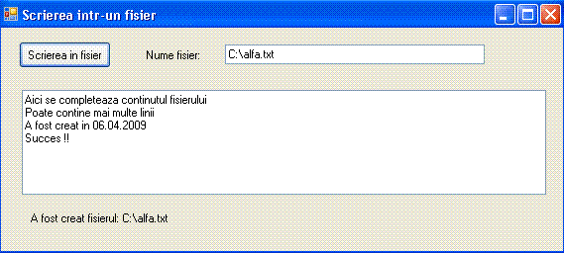

· Citirea unui fisier in spatiul System
Urmatoarea aplicatie deschide un fisier text si afiseaza continutul.
// Programul citeste un text dintr-un fisier .
// Aplicatie CLR in spatiul System
// Aplicatia nu trateaza eventuale erori la deschiderea fisierului.

#include "stdafx.h"
#include < iostream >
using namespace std;
using namespace System;
using namespace System::IO;

int main()
{
system("TITLE Citirea unui fisier text ");
system("COLOR F9");
String^ nume_f;
String^ text;
Console::Write("\n\tIntroduceti numele fisierului:");
nume_f=Console::ReadLine();
StreamReader^ sr= gcnew StreamReader(nume_f);
int nr_lin = 0;
Console::WriteLine("\n\n\tContinutul fisierului:"+nume_f+" este:\n\n" );
while ((text = sr->ReadLine()) != nullptr) {
nr_lin++;
Console::WriteLine("\tlinia :"+nr_lin+"\t"+text );
}
sr->Close();
cin.get();
return 0;
}

Programul anterior, nu tine cont de eventualele erori in caz ca fisierul nu este gasit sau nu se pot citi date din fisier. Vom relua aplicatia si vom trata aceste cazuri.
// Programul citeste un text dintr-un fisier .
// Aplicatie CLR in spatiul System
// Aplicatia trateaza eventuale erori la deschiderea fisierului.

#include "stdafx.h"
#include < iostream >
using namespace std;
using namespace System;
using namespace System::IO;

int main()
{
system("TITLE Citirea unui fisier text ");
system("COLOR F9");
String^ nume_f;
String^ text;
try {
Console::Write("\n\tIntroduceti numele fisierului:");
nume_f=Console::ReadLine();
StreamReader^ sr = gcnew StreamReader(nume_f);
int nr_lin = 0;
Console::WriteLine("\n\n\tContinutul fis:"+nume_f+" este:\n\n" );
while ((text = sr->ReadLine()) != nullptr) {
nr_lin++;
Console::WriteLine("\tlinia :"+nr_lin+"\t"+text );
}
sr->Close();
}
catch (Exception^ e){
if (dynamic_cast < FileNotFoundException^ > (e))
Console::WriteLine("\n\n\tFisierul "+nume_f+" nu a fost gasit!");
else
Console::WriteLine("\n\n\tNu se pot citi date din fisierul: "+nume_f);
}
cin.get();
return 0;
}
In aplicatiile in care se doreste deschiderea unui fisier si afisarea continutului ar fi util sa completam aplicatia cu o aplicatie ce ne permite cautarea fisierului. Acest lucru este posibil numai in aplicatii de genul Windows Forms Application in care se poate crea o instanta a unei clase care realizeaza cautarea fisierelor in mod interactiv. Vom realiza deci o aplicatie Windows Forms Application numita fisier_v1 care permite cautarea fisierului si afisarea continutului acestuia (primele 500 de caractere).
- Plasam un obiect de tip button numit button1 apoi schimbam proprietatea "Text" in "Citire fisier"
- Plasam un obiect de tip openFileDialog numit openFileDialog1.
- Plasam un obiect de tip label numit label1, in care vom afisa continutul fisierului. Completam #pragma region cu :
static System::String^ alfa;
static System::String^ sir_c;
static System::IO::Stream^ stream_r;
static array < unsigned char,1 >^ text = gcnew array < unsigned char,1 > (500);
static int i;

Pe evenimentul click al obiectului button1 punem procedura :
OpenFileDialog^ openFileDialog1 = gcnew OpenFileDialog;
openFileDialog1->InitialDirectory = "c:\\";
openFileDialog1->Filter = "txt files (*.txt)|*.txt|All files (*.*)|*.*";
openFileDialog1->FilterIndex = 2;
openFileDialog1->RestoreDirectory = true;

if ( openFileDialog1->ShowDialog() == System::Windows::Forms::DialogResult::OK )
{
if ( (stream_r = openFileDialog1->OpenFile()) != nullptr )
{
stream_r->Read(text,1,499);
sir_c=" ";
for (i=1 ; i < 499; i++){
alfa=System::Convert::ToString(System::Convert::ToChar(text[i]));
sir_c+=alfa;
}
this->label1->Text=sir_c;
stream_r->Close();
}
}
Dupa rularea aplicatiei si apasarea butonului citire fisier, obtinem o fereastra de dialog ce ne permite sa selectam fisierul dorit.
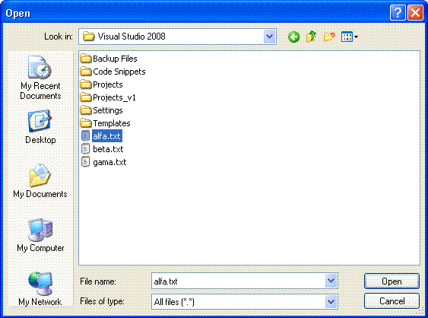
Sa presupunem ca am selectat un fisier text "alfa.txt". Dupa selectia fisierulii, se afiseaza continutul acestuia :
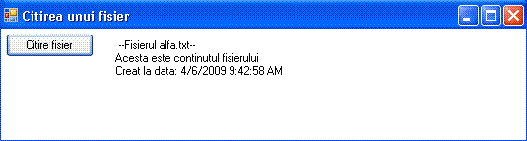

· Utilizarea fisierelor ca suport de date
In diverse aplicatii pentru controlul si monitorizarea proceselor tehnologice se folosesc fisiere ca suport pentru datele achizitionate. Fisierele sunt utilizate pentru realizarea "istoricelor" de date fie pentru partajarea datelor intre diverse aplicatii.
Sa realizam o aplicatie Windows Forms Application numita fisier_v2 care permite genereaza un set de date, le afiseaza si totodata le salveaza intr-un fisier text. Majoritatea protocoalelor de comunicatii intre diverse sisteme sunt protocoale de tip text. Datele si comenzile sunt codificate la nivel de caracter. Din acest motiv vom folosi fisiere de tip text pentru suportul de date. Fisierele text, contin caractere codificate ASCII in setul extins. Caracterele ASCII din setul extins sunt reprezentate pe un octet deci valoarea lor se incadreaza in domeniul 0-255. Orce valoare de orce tip poate fi codificata folosind 1 sau mai multi octeti deci poate fi codificata folosind 1 sau mai multe caractere .
In urmatorul exemplu vom genera valori intre 0 si 255 deci vom codifica datele utilizand cate un caracter pe cate o valoare.
Dupa generarea unui set de valori acestea vor fi afisate grafic si salvate intr-un fisier. Aplicatia poate deschide fisierul creat sau alte fisiere care contin date, create anterior, si sa afiseze datele din aceste fisiere.
Generam un nou proiect de tipul Windows Forms Application numita fisier_v2 . In cadrul acestei aplicatii se vor genera valori intre 0 si 255. La afisarea datelor nu vom face scalare in functie de inaltimea form-ului asa ca vom seta proprietatea "Size-Height" la cel putin 359 px.
- Plasam un obiect de tip button numit button1 apoi schimbam proprietatea "Text" in "Generare valori"
- Plasam un obiect de tip button numit button2 apoi schimbam proprietatea "Text" in "Scriere in fisier". Atribuim proprietatii "Enabled" valoarea false.
- Plasam un obiect de tip button numit button3 apoi schimbam proprietatea "Text" in "Citire din fisier"
- Plasam un obiect de tip button numit button4 apoi schimbam proprietatea "Text" in "Sterg"
- Plasam un obiect de tip textBox numit textBox1 in care vom scrie numele fisierului. Se poate schimba atributul text cu un nume initial de fisier care va putea fi pastrat sau schimbat in timpul rularii programului.
- Plasam un obiect de tip label numit label1, in care vom afisa diverse mesaje .
- Deoarece vom lucra si cu spatiul de nume System::IO , vom completa namespace fisier_v0 cu:
using namespace System::IO;
Completam deci #pragma region cu :
static int nr_max;
static unsigned char val;
static array < unsigned char,1 >^ valori = gcnew array < unsigned char,1 > (0);
System::Drawing::Graphics^ Desen;
System::Drawing::Pen^ Creion_albastru;
System::Drawing::Pen^ Creion_rosu;

Pe evenipentul "Paint" al form-ului, punem: br>
nr_max=1+this->Width/20;
Desen = this->CreateGraphics();
Creion_albastru=gcnew System::Drawing::Pen( System::Drawing::Color::Blue);
Creion_rosu=gcnew System::Drawing::Pen(System::Drawing::Color::Red);

Pe evenimentul click al obiectului button1 punem procedura :
int i=0,x,y,x_v,y_v;
valori = gcnew array < unsigned char,1 > (nr_max);

System::Random^ n = gcnew System::Random();
Desen->Clear(System::Drawing::Color(this->BackColor));
x_v=0;
val=n->Next(255);
valori[0]=val;
y_v=this->Height-50-val;
i=1;
for ( x=20; x <= this->Width; x+=20,i++){
val=n->Next(255);
valori[i]=val;
y=this->Height-50-val;
Desen->DrawLine( Creion_albastru,x_v,y_v,x,y);
x_v=x;
y_v=y;
}
this->button2->Enabled=true;
Pe evenimentul click al obiectului button2 punem procedura :
System::IO::StreamWriter^ fis_w;
fis_w= gcnew System::IO::StreamWriter(this->textBox1->Text);
for (int i=0; i < nr_max; i++)
fis_w->Write(valori[i]);
fis_w->Close();
this->label1->Text="A fost creat fisierul: "+this->textBox1->Text;

Pe evenimentul click al obiectului button3 punem procedura :
int i=0,x,y,x_v,y_v;
System::IO::StreamReader^ fis_r;
fis_r= gcnew System::IO::StreamReader(this->textBox1->Text);
val=fis_r->Read();
val=fis_r->Read();
y_v=Height-50-val;
x_v=0;
for ( x=20; x <= this->Width; x+=20){
val=fis_r->Read();
y=this->Height-50-val;
Desen->DrawLine( Creion_rosu,x_v,y_v,x,y);
x_v=x;
y_v=y;
}
fis_r->Close();
this->label1->Text="A fost citit: "+this->textBox1->Text;

Pe evenimentul click al obiectului button4 punem procedura :
Desen->Clear(System::Drawing::Color(this->BackColor));

Rulam aplicatia, Generam valori, scriem in fisier, citim din fisier si obtinem:

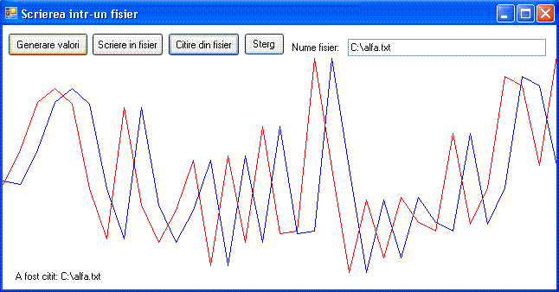
Dupa cum se vede in imaginea de sus, datele citite din fisier sunt reprezentate cu rosu si sunt decalate cu o pozitie.
Decalarea s-a facut intentionat in sectiunea citire din fisier prin aplalrea de doua ori a citirii din fisier la inceputul procedurii adica:
val=fis_r->Read();
val=fis_r->Read();

